21 июня – «Дремучий лес»

21 июля началось в лагере со всемирного экологического урока «Ключ к воде». Детей познакомили с искусственными и естественными водоемами. Рассказали о пользе воды для людей и для чего людям нужны искусственные водоемы. В конце занятия ребята изготовили для себя карманные книжечки памятки, как вести себя с водой.
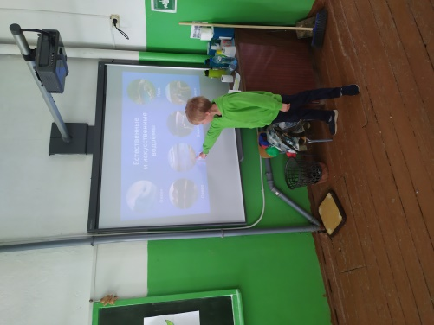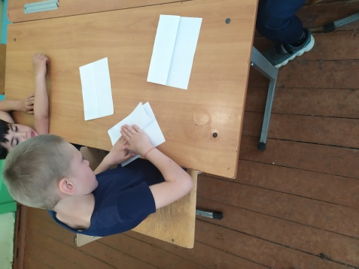
Затем с детьми провели малые олимпийские игры, так как 21июня считается всемирный день олимпийских игр.
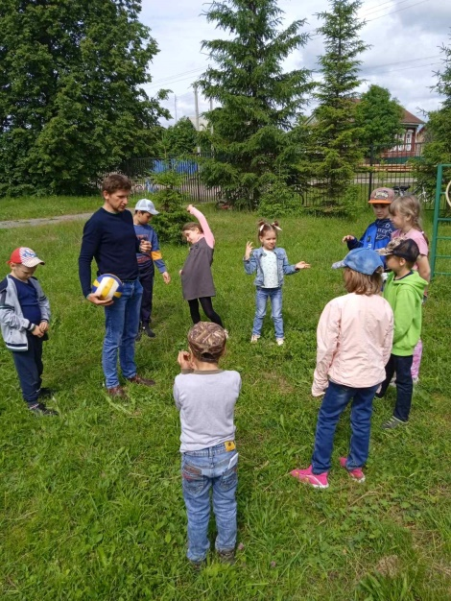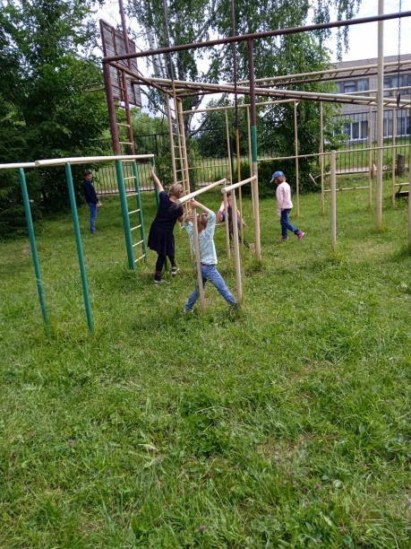
После игр на улице ребята изготовили бумажные цветы для памятника войнам погибшим в ВОВ.
